为进一步加强政府投资管理，经宁乡县政府投资建设项目管理领导小组办公室申报，编制、发改、人社、财政部门联审，报县委、县政府同意，决定面向社会公开招聘编外合同制工作人员3名，现将有关事项公告如下：
一、招聘原则
公开、平等、竞争、择优。
二、人员管理
1、合同制管理：实行机关事业单位编制外合同制管理，聘用人员与用人单位签订劳动合同。试用期3个月，试用期满，考核合格的，正式聘用，考核不合格的，予以解聘。首次合同签订期限一年。合同期满、考核合格且工作需要，经双方协商一致，可以续签;考核不合格，或工作不再需要，不再续签。
2、薪酬及福利：工资福利待遇按照相关文件规定执行，其中注册造价工程师、注册会计师、注册一级建造师、注册测绘师年均待遇不低于10万元（含社会保险费），社会保险按照企业职工社会保险政策缴纳。
三、报考资格条件
1、具有中华人民共和国国籍;
2、遵纪守法，有良好的品行和职业道德，无违法违纪行为;
3、身心健康，体检合格;
4、具有招聘岗位所要求的年龄、学历、专业、工作经历及其他资格条件(详见附件1)。
5、具有良好的思想品德、较强的钻研能力和文字综合能力、强烈的事业心和责任感、较强的服务意识和奉献精神。
6、县内正式在编人员不列入报名范围。
四、招聘岗位及计划
本次共计招聘专业技术人员3名。具体招聘岗位名称、招聘岗位计划、招聘岗位要求详见下表《宁乡县政府投资建设项目管理领导小组办公室2016年公开招聘编外合同制工作人员岗位计划表》。
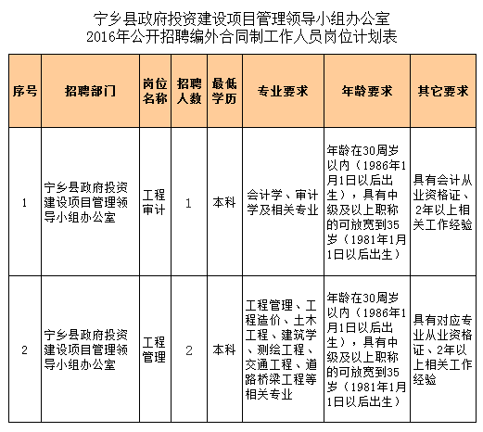
五、招聘程序
招聘工作按照报名、资格审查、笔试、面试(资格复审)、体检、考察、公示、聘用等程序进行。
㈠、发布公告：在“宁乡人才”官方微信公众平台、宁乡人才网（www.nxxhr.com）、宁乡考试网（www.nxks.gov.cn）、宁乡县人力资源和社会保障局政务网(www.nx12333.gov.cn)等网站发布招聘公告。
㈡、报名和资格审查
1、报名要求：本次报名不收取报名费用，报名时，报考人员提交的报考信息应当真实、准确。提供虚假报考信息的，一经查实，即取消考试或录取资格。
2、采取现场报名和电子邮件报名两种方式进行，报考人员从宁乡人才网（www.nxxhr.com）、宁乡考试网(www.nxks.gov.cn)下载填写《宁乡县政府投资建设项目管理领导小组办公室2016年公开招聘编外合同制工作人员报名表》(附件2、A4纸打印)后，可采取电子邮件方式报名，也可采取现场报名方式报名。
①电子邮件报名：将《报名表》、有效居民身份证、学历证、从业资格证、有效工作经历证明及其他证件材料原件扫描件于2016年8月30日17：00前发送到指定邮箱（708870755@qq.com）。发送邮件时请将文件打包，且注明“姓名+招聘合同制人员+岗位名称”。
②现场报名：报名时须执报名表、有效居民身份证、学历证、从业资格证、有效工作经历证明及其他证件材料原件及复印件、近期同底免冠彩色照片2张，于2016年8月15日至8月30日(节假日除外)上午9：00-12：00，下午13：00-17：00到指定地点报名并进行资格初审。
报名地点：宁乡县政府投资建设项目管理领导小组办公室(宁乡县行政中心东裙楼206室)。
咨询电话：0731-87012992，
联系人：欧阳胜，手机号码：15874069808。
㈢、考试考核
1、笔试
笔试时间：2016年9月7日8：30-10：30，笔试地点另行通知。
笔试主要内容：笔试采取闭卷方式进行，满分100分，工程审计岗位笔试内容为会计专业知识(占40%)、公共基础知识(占40%)、写作(占20%)；工程管理岗位笔试内容为所报工程管理专业知识(占70%)、公共基础知识(占20%)、写作(占10%)。
笔试开考比例：各岗位报名并通过资格审查人数与招聘计划数的比例须达到5：1以上（含5：1）方可开考，达不到比例的，则相应调减岗位计划数。
2、面试(面试前进行资格复审)
按笔试成绩从高到低1：5的比例确定进入面试的人员；如有并列名次的，一同进入面试。面试形式为结构化面试，面试时，当场公布面试成绩。面试时间及地点另行通知。
3、成绩合成
笔试、面试成绩按5：5的权重计算总成绩，计算总成绩时四舍五入，保留小数点后两位数。
考生必须携带正式有效居民身份证、《考试报名表》参加笔试、面试，缺少证件的考生不得参加考试。
㈣、体检
面试结束后，分岗位按总成绩从高到低等额确定进行体检人员名单(出现总成绩相同时，以笔试成绩高者为先)，体检依据国家人事部、卫生部颁布国家公务员录用体检标准执行，体检时间另行通知，体检费用自负。体检弃权或体检不合格者，可依次递补（递补最多不超过2次）。
㈤、考察
对体检合格者，由用人单位及其主管部门组织考察，考察弃权或考察不合格，可依次递补（递补最多不超过2次）;考察合格者即列入拟聘人员名单。
㈥、公示及聘用
拟聘人员名单将在“宁乡人才”官方微信平台、宁乡人才(http://www.nxxhr.com/)进行公示，公示期为7个工作日。公示期满无异议，办理相关手续
六、其他
本次公开招聘工作将在县发改局纪检组的全程监督下进行，监督电话：0731-88980700。其他未尽事宜由宁乡县发改局负责解释。
附件：宁乡县政府投资建设项目管理领导小组办公室2016年公开招聘编外合同制工作人员考试报名表
(点击下载)/UpFile/201608/2016081538174045.xls
宁乡县政府投资建设项目管理领导小组办公室
2016年8月15日

